Подключаем USB к принтеру, устанавливаем Arduino IDE (если не установлена).

Открываем папку PrintBox3d_180, далее - MegaEepromClear

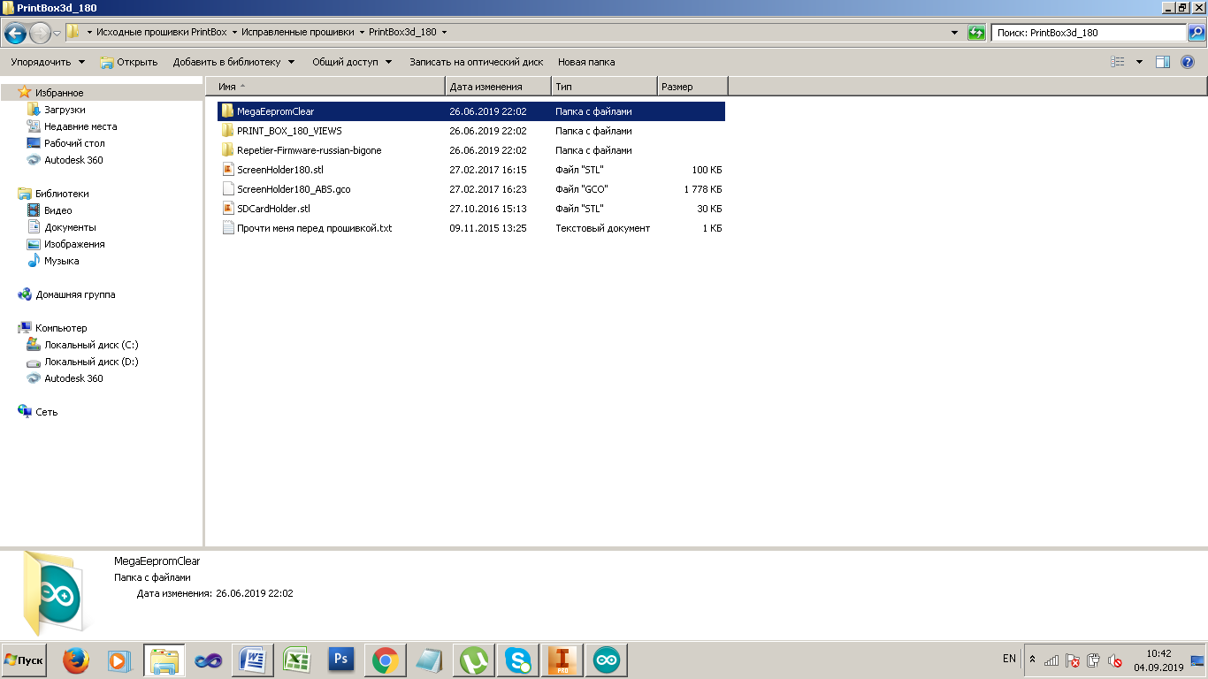

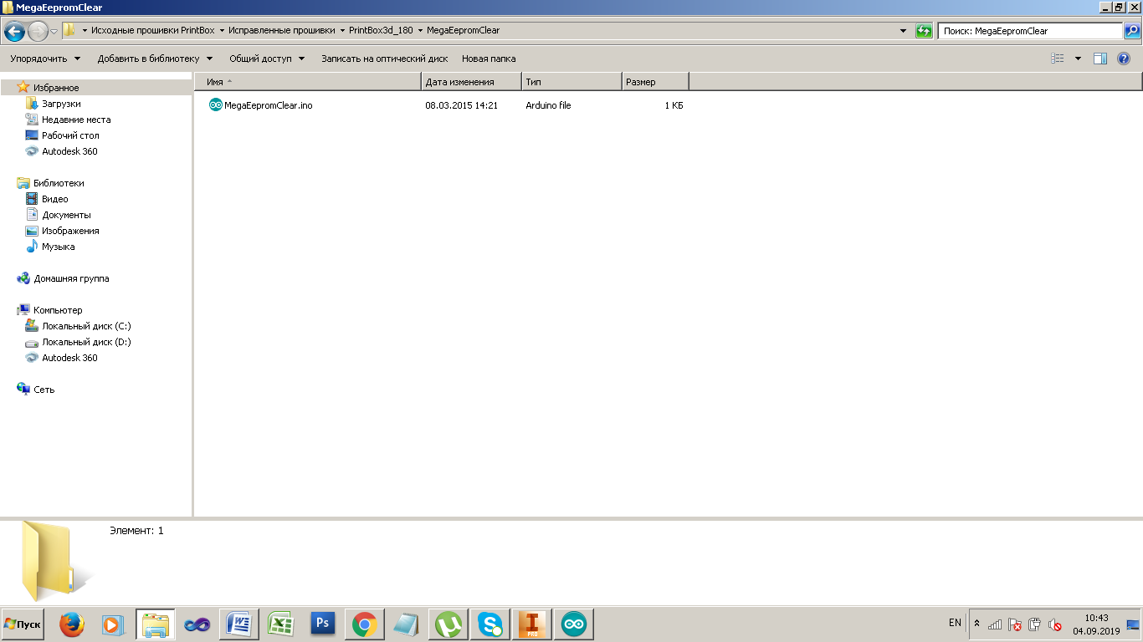

Открываем MegaEepromClear.ino

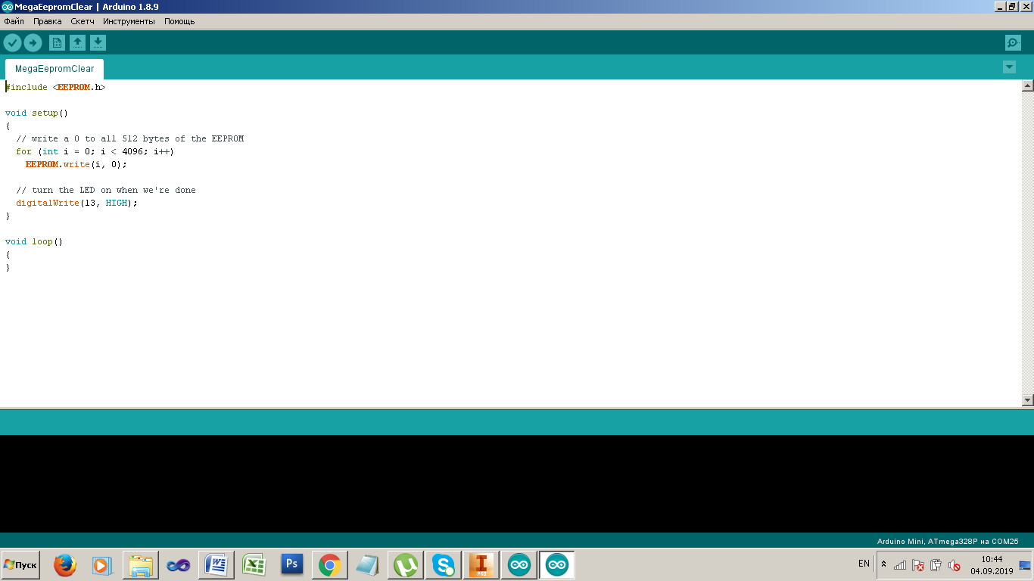

Выбираем нашу Ардуину. Нужна Arduino Mega 2560.

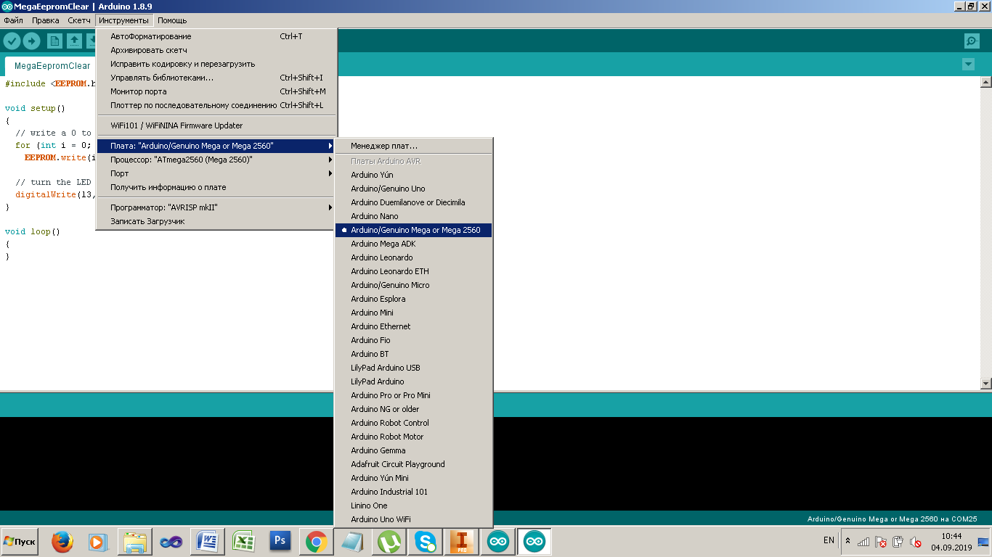

Выбираем COM-порт

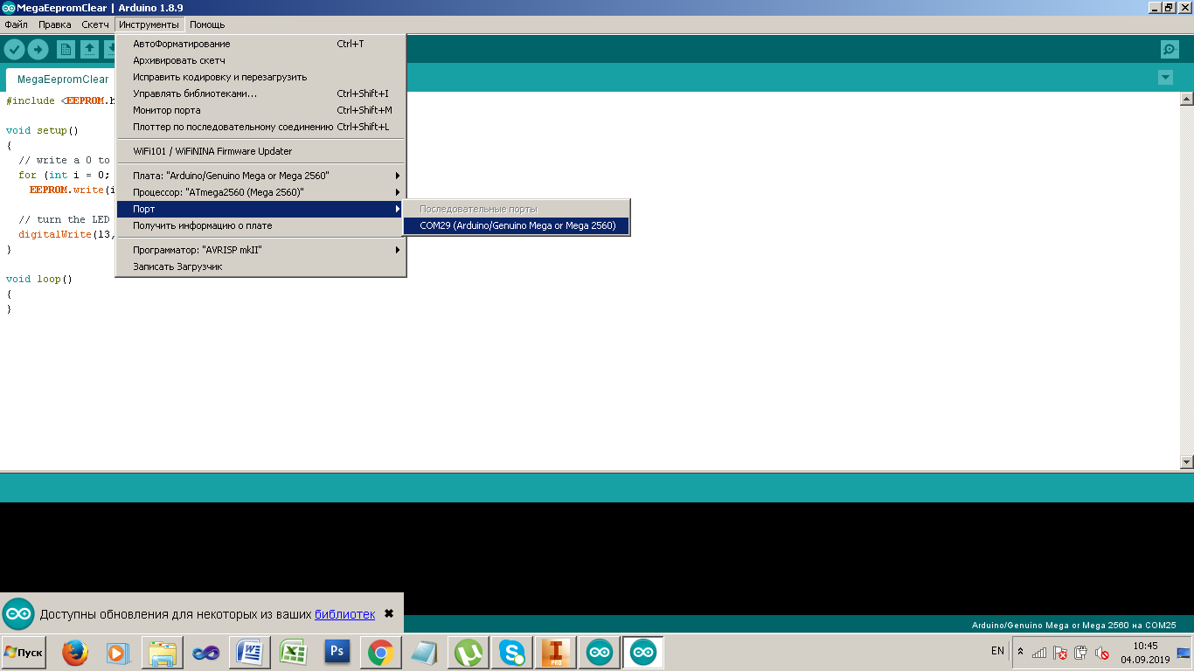

Загружаем код в Ардуину.

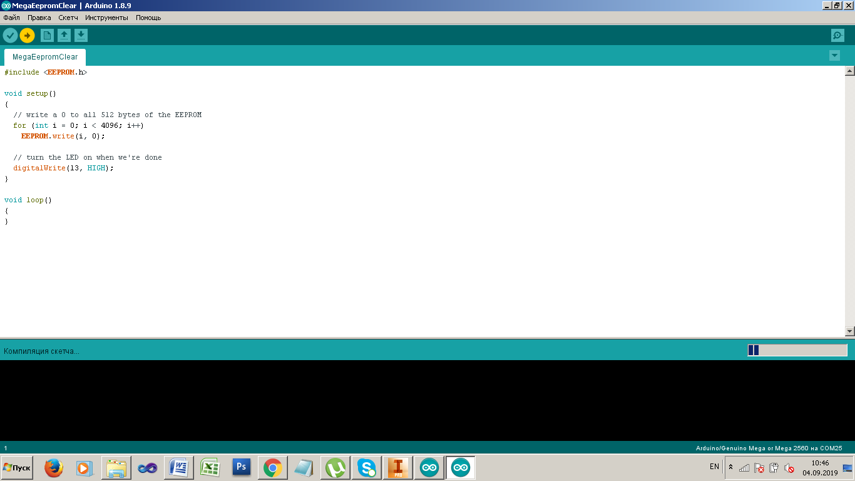

Дожидаемся окончания загрузки

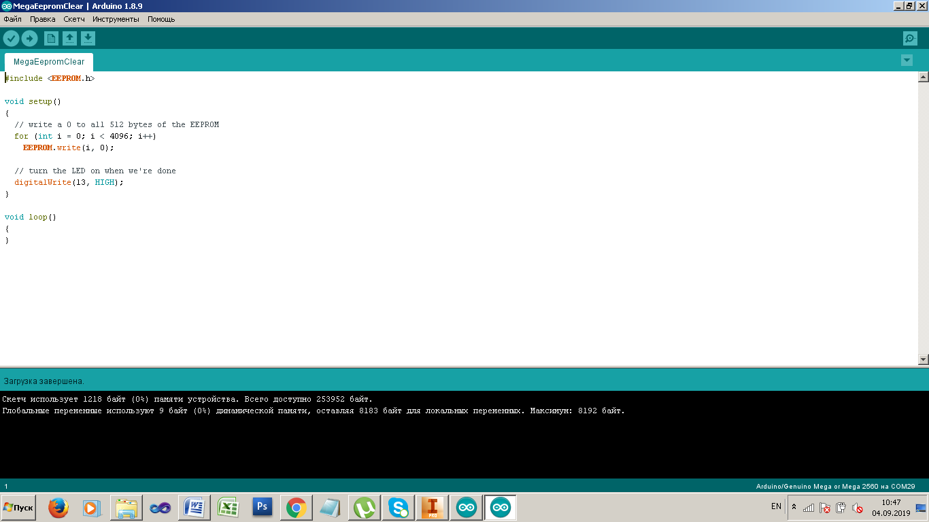

Выходим из программы. Выходим из папки MegaEepromClear.

Заходим в папку Repetier-Firmware….

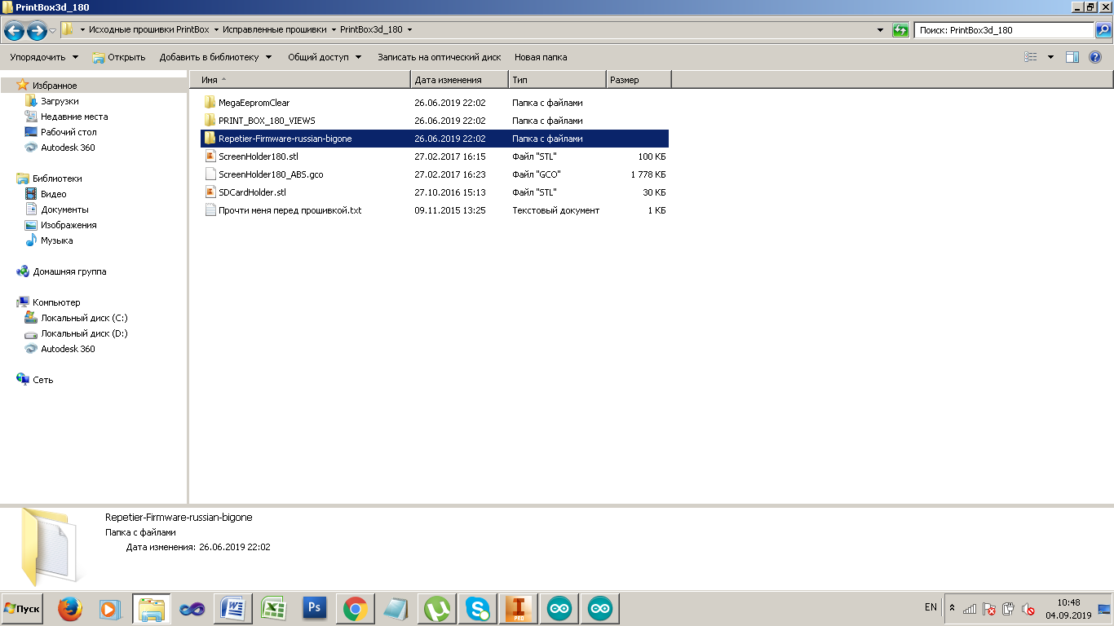

Далее – папка Repetier

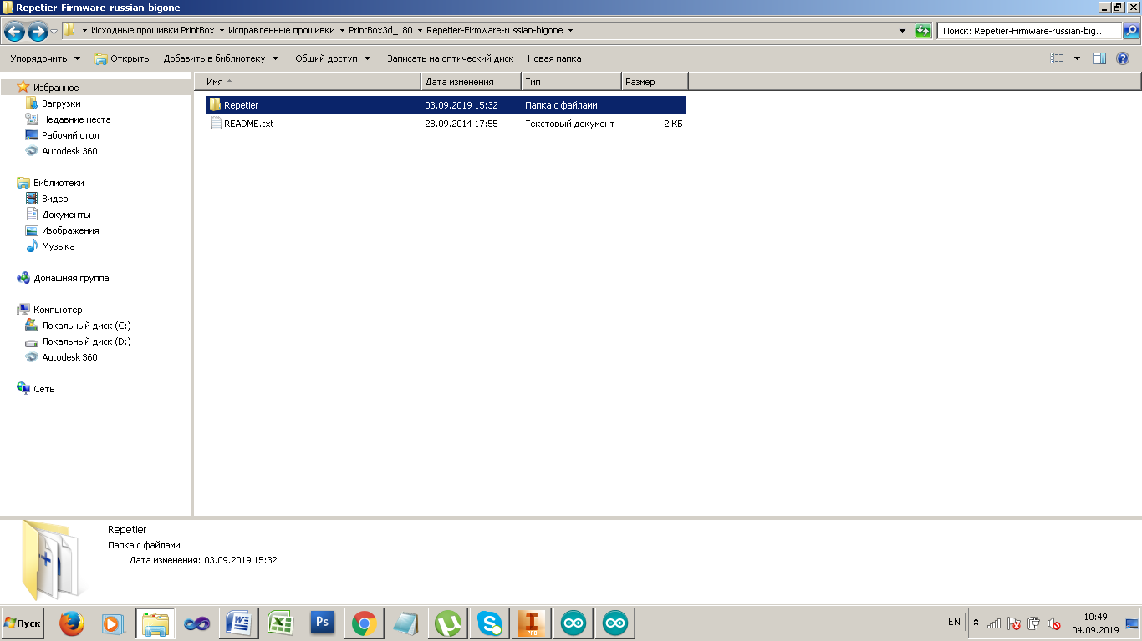

Открываем Repetier.ino

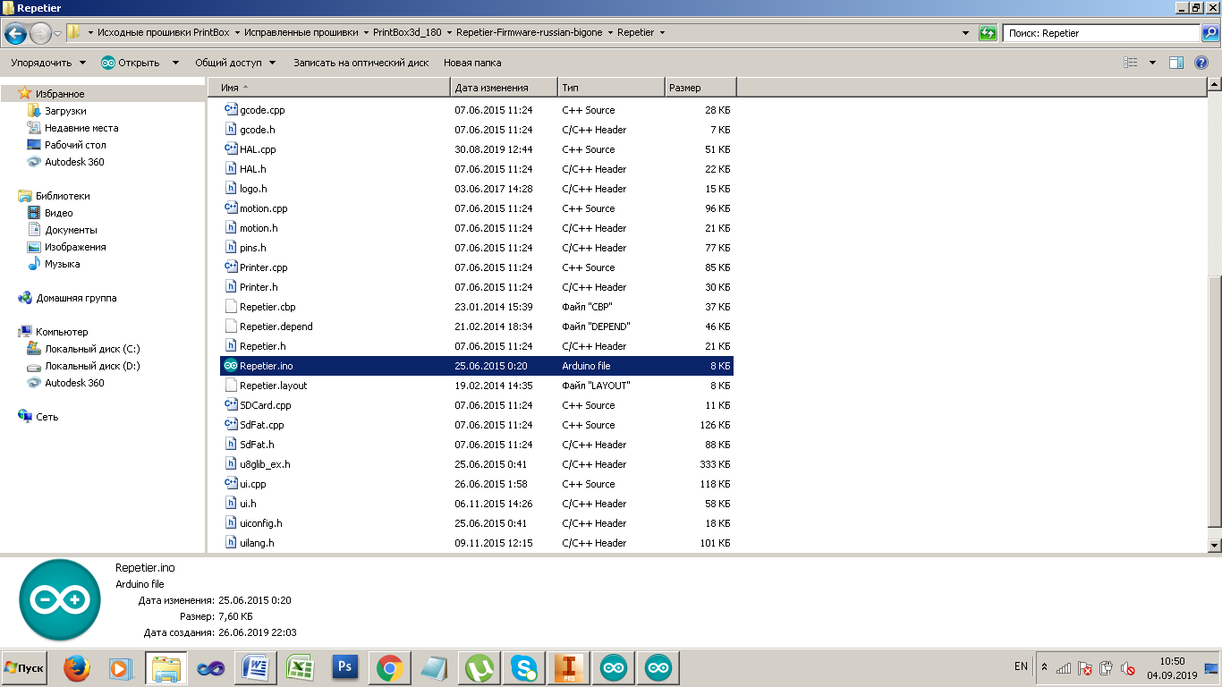

Выбираем нужный нам тип Ардуины и COM-порт.

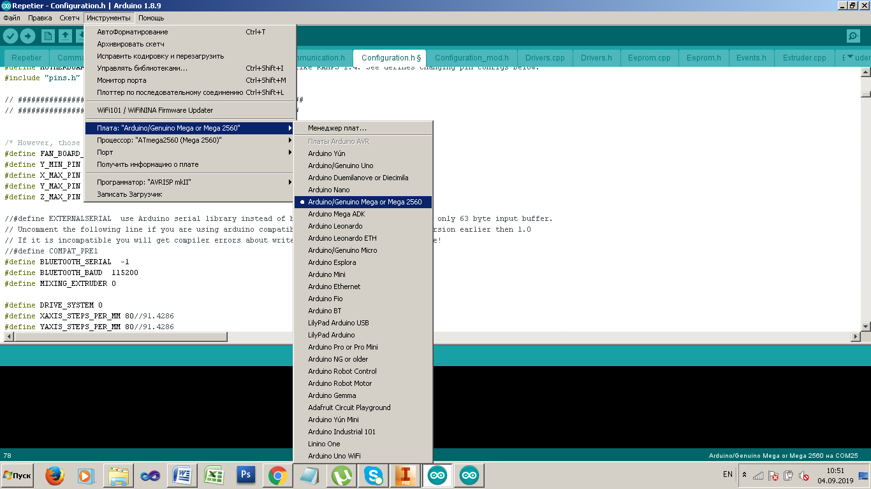

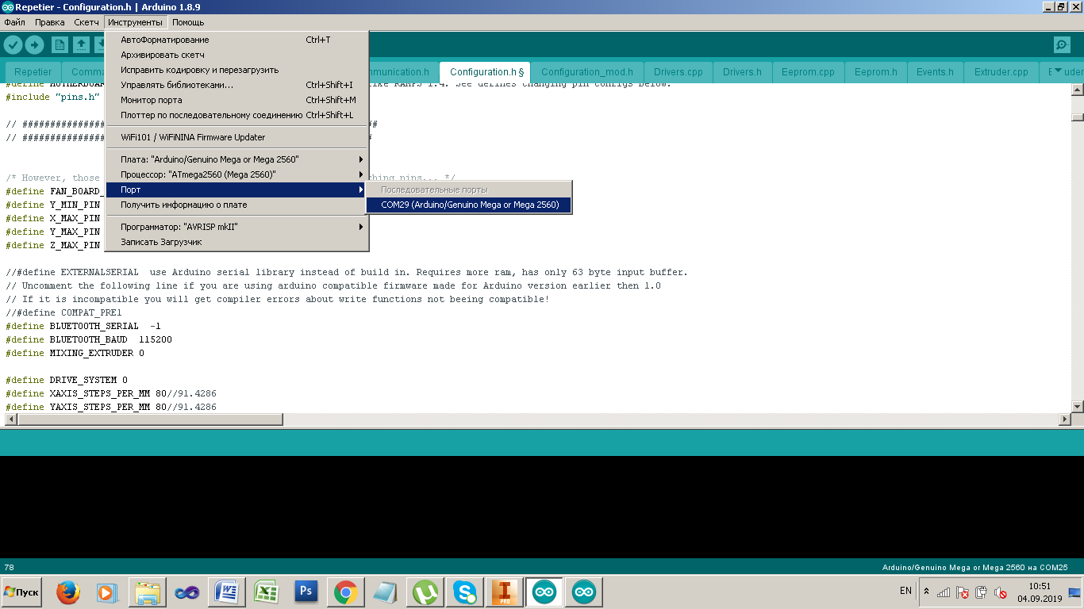

Загружаем прошивку

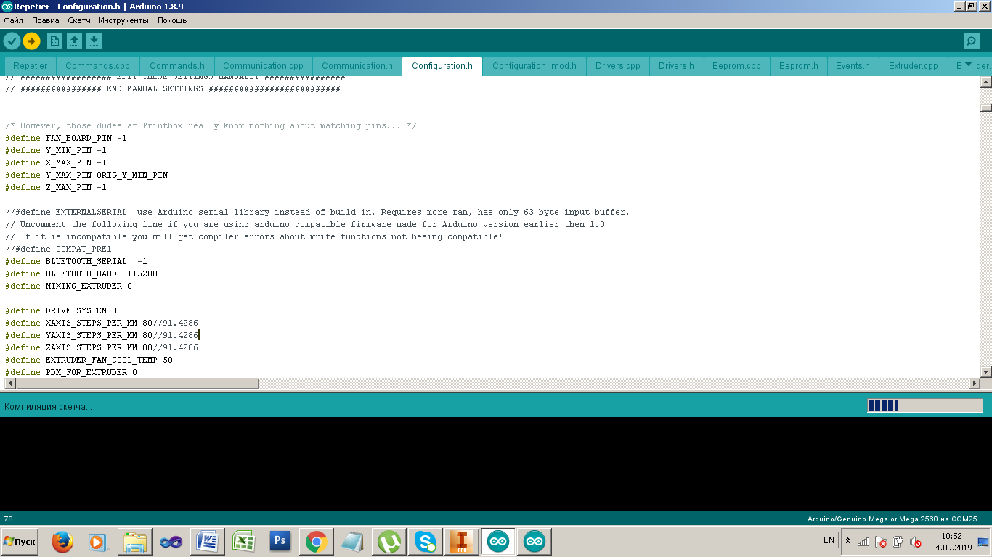

Дожидаемся окончания загрузки.

